Quelques documents pour accompagner la mise en œuvre de la séquence sur la place de l’Église dans l’Occident féodal au travers de l’exemple de l’abbaye de Saint-Claude
Document 1 : Terre de Saint-Claude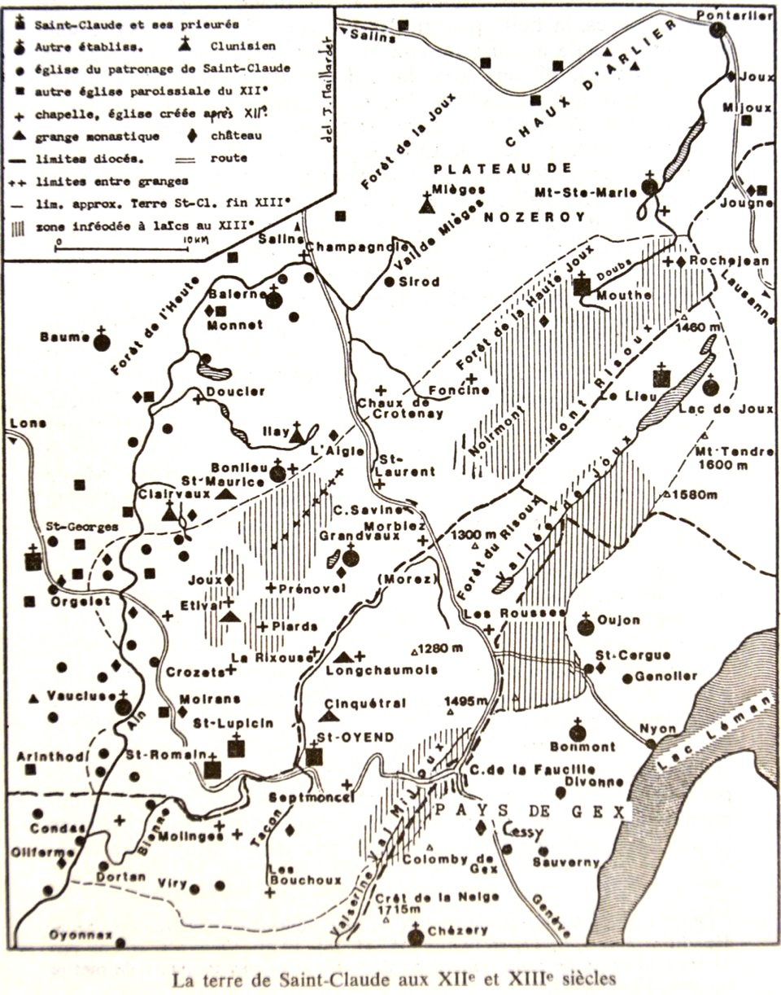
Archives départementales du Jura 2H pl1
Document 2 : Aumônerie
Document disponible : le service éducatif des archives départementales : archives en ligne

Document 3 a : Pèlerins visitant Saint-Claude
« Saint-Claude » par D.P. BENOIT, Montreuil sur Mer, Imprimerie de la Chartreuse de notre Dame des Prés
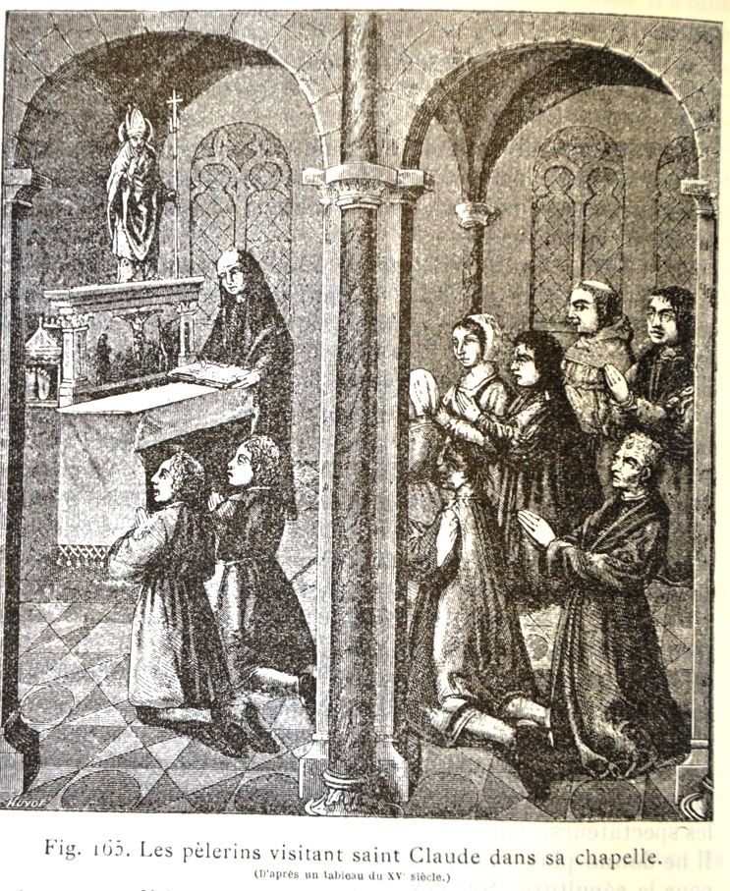

Document 3 b : Plombs de pèlerinage permettant de justifier le pèlerinage
« Saint-Claude » par D.P. BENOIT, Montreuil sur Mer, Imprimerie de la Chartreuse de notre Dame des Prés
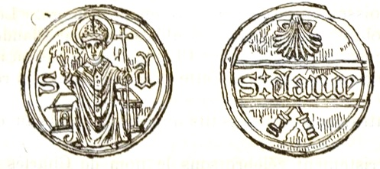

Document 3 c : Éléments la vie de Saint-Claude
www.saint-claude.fr
Selon la tradition, Saint Claude serait né à Salins, à la fin du VIe siècle. Sacré évêque de Besançon, il y aurait brillé « d’un éclat incomparable ». Après sept années d’épiscopat, il se serait retiré « dans les solitudes du Jura ». Plus vraisemblablement, Claude, 12ème abbé de Saint-Oyend de Joux, administra l’abbaye durant 55 ans, du milieu du VIe siècle au début du VIIe. Mais ce n’est guère qu’à partir du XIIe siècle que la réputation du thaumaturge, ou faiseur de miracles, se répandit, après que l’on eût retrouvé, vers 1160, son corps entier et non corrompu, bien que non embaumé.
Sa gloire éclipsa celle de saint Oyend et attira sur son tombeau une foule de pèlerins, au point de donner, lui aussi, son nom à la ville vers le XVIe siècle. Ses reliques furent brûlées en 1794 par les révolutionnaires.

Document 4 : plan du monastère de Saint-Claude
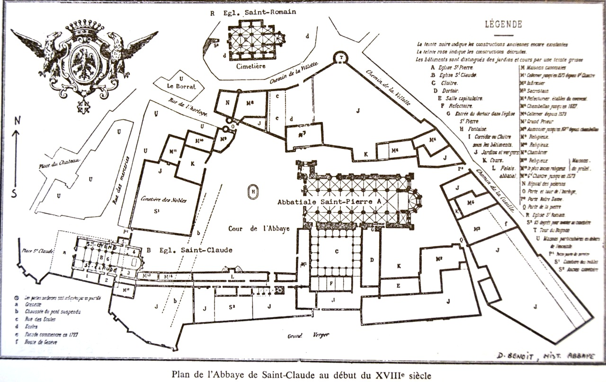
« Saint-Claude » par D.P. BENOIT

